План работы средней группы № 11 с 6 по 10 апреля 2020г.

Тема недели: ТРАНСПОРТ.
Понедельник
1 Развивающее видео о видах транспорта:
https://yandex.ru/video/preview?filmId=4315881899474867401&text=%D0%B2%D0%B8%D0%B4%D0%B5%D0%BE%20%D0%BE%20%D1%82%D1%80%D0%B0%D0%BD%D1%81%D0%BF%D0%BE%D1%80%D1%82%D0%B5%20%D0%B4%D0%BB%D1%8F%20%D0%B4%D0%BE%D1%88%D0%BA%D0%BE%D0%BB%D1%8C%D0%BD%D0%B8%D0%BA%D0%BE%D0%B2&path=wizard&parent-reqid=1586165387885048-1659255767451154975900172-production-app-host-man-web-yp-126&redircnt=1586165400.1
2,Загадки о транспорте.
Дом по улице идёт,
На работу нас везёт.
Не на курьих тонких ножках,
А в резиновых сапожках. (Автобус)

Маленькие домики по улице бегут,
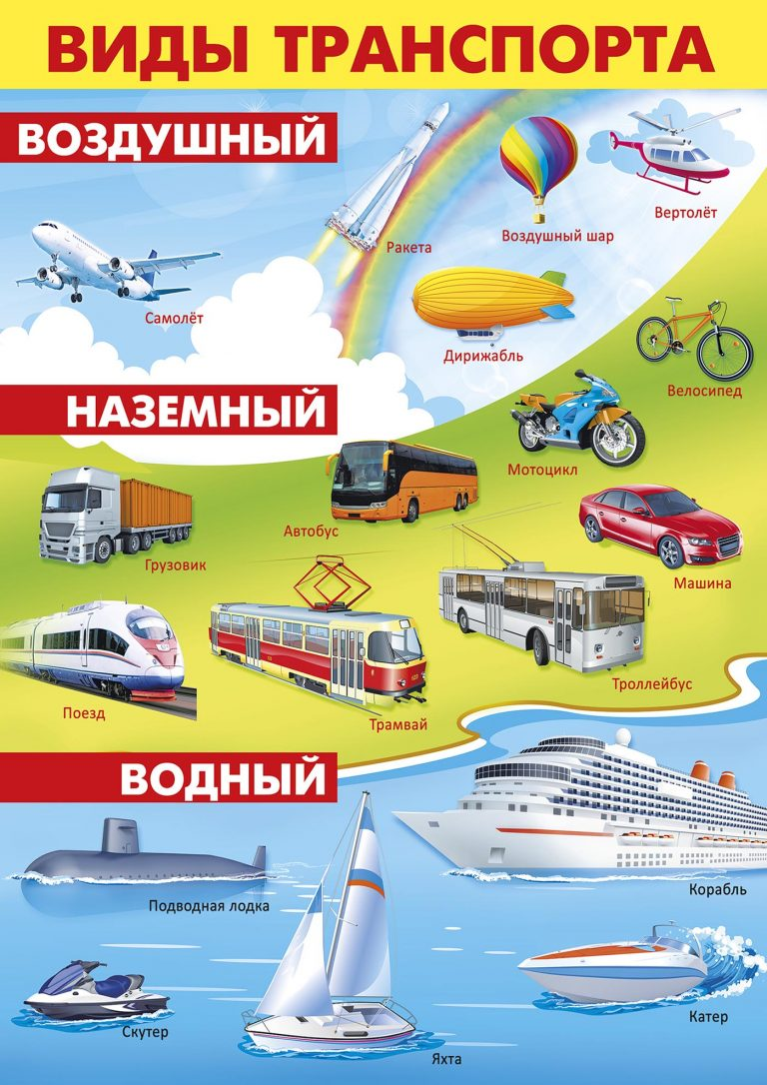
Мальчиков и девочек домики везут.
(Автомашина)

У меня друзей — не счесть.
Среди них и козлик есть.
Он с веселым голоском —
Колокольчиком-звонком.
Взяв его за рожки,
Еду по дорожке! (Велосипед)

Без разгона ввысь взлетает,
Стрекозу напоминает,
Отправляется в полёт
Наш российский ... (Вертолёт)

Была телега у меня,
Да только не было коня,
И вдруг она заржала,
Заржала-побежала.
Глядите, побежала телега без коня!
(Грузовик)

Сначала дерево свалили,
Потом нутро ему долбили,
Потом лопатками снабдили
И по реке гулять пустили. (Лодка)

Паровоз без колес!
Вот так чудо-паровоз!
Не с ума ли он сошёл —
Прямо по морю пошёл! (Пароход)

Крыльев нет у этой птицы,
Но нельзя не подивиться:
Лишь распустит птица хвост —
И поднимется до звезд. (Ракета)

Быстро в небе проплывает,
Обгоняя птиц полёт.
Человек им управляет.
Что такое?... (Самолёт)

Вторник
1. Рисование.
https://yandex.ru/images/search?text=%D0%BA%D0%B0%D0%BA%20%D0%BD%D0%B0%D1%80%D0%B8%D1%81%D0%BE%D0%B2%D0%B0%D1%82%D1%8C%20%D0%BC%D0%B0%D1%88%D0%B8%D0%BD%D1%83%20%D0%B4%D0%B5%D1%82%D1%8F%D0%BC&stype=image&lr=10951&source=wiz
Родители рисуют машину вместе с детьми, дети раскрашивают.
2. Физминутка
«Ракета».
Раз, два, стоит ракета.
(дети поднимают руки вверх).
Три, четыре, скоро взлёт.
(разводят руки в стороны)
Чтобы долететь до солнца,
(делают круг руками)
Космонавтам нужен год.
(берутся руками за голову и качают ею).
Но дорогой нам не страшно,
(разводят руки в стороны,
делают наклоны корпусом вправо- влево).
Каждый ведь из нас атлет.
(сгибают руки в локтях)
Пролетая над Землёю,
(разводят руки в стороны).
Ей передадим привет.
(поднимают руки вверх и машут ими).

Среда.

1. Составить транспорт из счётных палочек, спичек или трубочек для коктейля.(математика)
https://botana.biz/prepod/doshkolniki/otb4jyym.html
Пример:
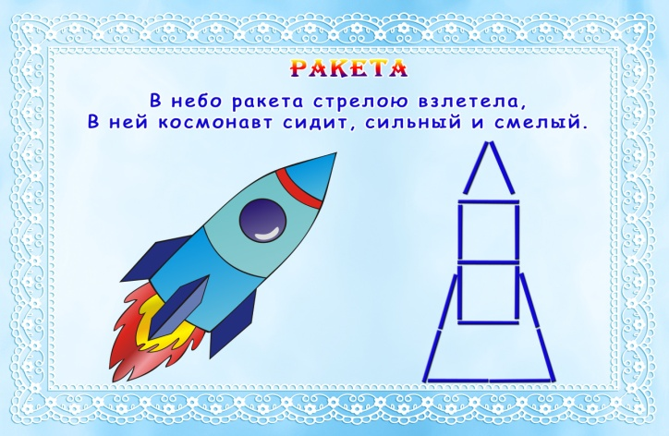

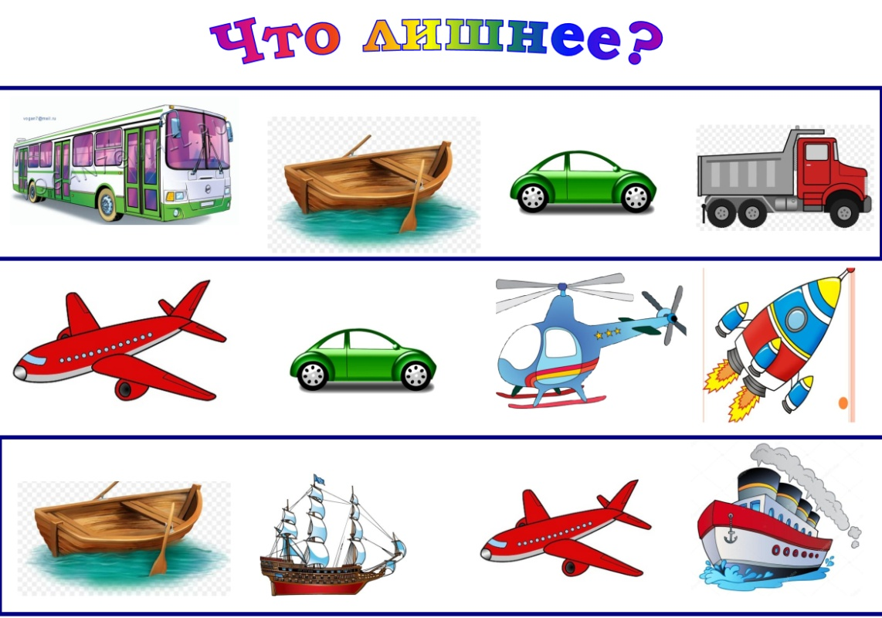
1 Игра «Что лишнее?»

Четверг.

1. Пальчиковая гимнастика «Есть игрушки у меня»
Есть игрушки у меня: (Хлопают в ладоши и ударяют кулачками попеременно.)
Паровоз и два коня, (Загибают по одному пальчику.)
Серебристый самолёт,
Три ракеты, вездеход,
Самосвал, подъёмный кран –
Настоящий великан.
Сколько вместе? (Хлопают в ладоши и ударяют кулачками.)
Как узнать? Помогите сосчитать.
2.Конструирование «Машинка из спичечных коробков»
https://creativebaby.ru/mashinki_iz_spichechnix_korobkov/

3. Прослушивание песни «Голубой вагон», заучивание слов.

Пятница.
1. Лепка
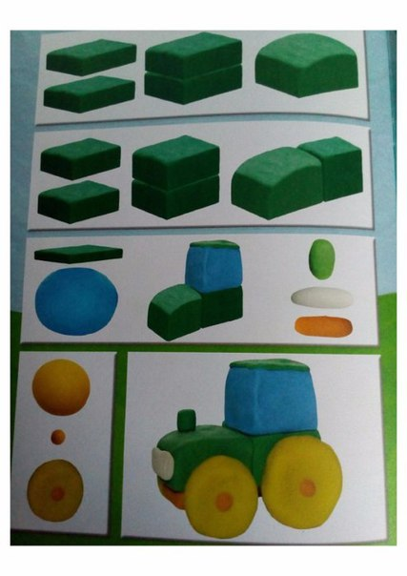
Ещё больше : https://yandex.ru/images/search?text=%D0%A1%D1%85%D0%B5%D0%BC%D0%B0%20%D0%BB%D0%B5%D0%BF%D0%BA%D0%B8%20%D0%BC%D0%B0%D1%88%D0%B8%D0%BD%D1%8B&source=related-duck&lr=10951
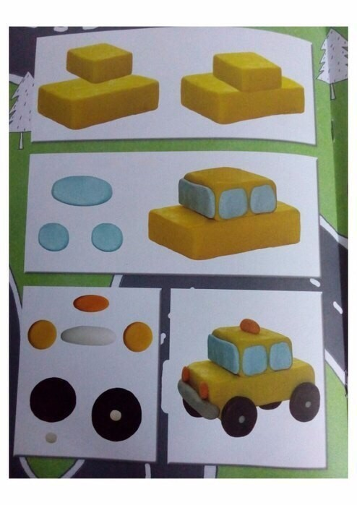

2. Физминутка«Шофёр».
Качу, лечу
Во весь опор.
Я сам - шофёр
И сам - мотор.
(дети бегут по кругу
и крутят воображаемый руль)
Нажимаю на педаль –
И машина мчится вдаль.
(останавливаются, нажимают правой ногой
на воображаемую педаль и бегут в
противоположную сторону)

